**新 书 推 荐**

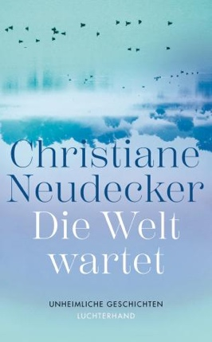**中文书名：《世界在停歇》**

**英文书名：The World Awaits**

**德文书名：Die Welt wartet**

**作 者：Christiane Neudecker**

**出 版 社：Luchterhand Literaturverlag**

**代理公司：Penguin Random House Verlagsgruppe /ANA/ Winney**

**页 数：256页**

**出版时间：2024年10月**

**代理地区：中国大陆、台湾**

**审读资料：电子稿**

**类 型：文学小说**

**内容简介：**

**令人毛骨悚然的文学：**

**七个令人不寒而栗的日常故事**

**给人熟悉且陌生的感觉**

一幅画竟对买家心怀算计。一位作家踏入令人目眩神迷的AI世界。巴伐利亚的一座湖心岛，似要隐没于迷雾之中。克里斯蒂安·诺伊德克（Christiane Neudecker）为身处数字时代与后疫情世界的我们，带来传统鬼故事的全新演绎。

在这七篇哥特式故事里，诡异隐匿于日常之下。然而世界不会停歇，它依旧不停运转。那些难以理解之事，早已在网络上…… 亦在我们身边。

本书适合奥泰莎·莫什菲格（Ottessa Moshfegh）、玛格丽特·阿特伍德（Margaret Atwood）与E. T. A. 霍夫曼（E.T.A. Hoffmann）的书迷阅读。

**作者简介：**

** 克里斯蒂安·诺伊德克（Christiane Neudecker）**，出生于1974年，毕业于柏林表演艺术学院舞台导演系，目前居住在柏林，是一名自由撰稿人和导演。自2001年起，她曾与艺术家团体Phase7合作，参与新音乐剧院论坛、卑尔根国际艺术节和香港新视野艺术节等活动。她还为德国歌剧院的 “Himmelsmechanik - eine Entortung”（“天堂机制-错位”）创作了剧本。她广受好评的小说和短篇小说（包括韦兹拉尔·法塔斯蒂克奖）曾多次获奖，其中一些都是畅销书。

**感谢您的阅读！**

**请将反馈信息发至：版权负责人**

**Email**：[Rights@nurnberg.com.cn](mailto:Rights@nurnberg.com.cn)

安德鲁·纳伯格联合国际有限公司北京代表处

北京市海淀区中关村大街甲59号中国人民大学文化大厦1705室, 邮编：100872

电话：010-82504106, 传真：010-82504200

公司网址：[http://www.nurnberg.com.cn](http://www.nurnberg.com.cn/)

书目下载：<http://www.nurnberg.com.cn/booklist_zh/list.aspx>

书讯浏览：<http://www.nurnberg.com.cn/book/book.aspx>

视频推荐：<http://www.nurnberg.com.cn/video/video.aspx>

豆瓣小站：<http://site.douban.com/110577/>

新浪微博：[安德鲁纳伯格公司的微博_微博 (weibo.com)](https://weibo.com/1877653117/profile?topnav=1&wvr=6)

微信订阅号：ANABJ2002

